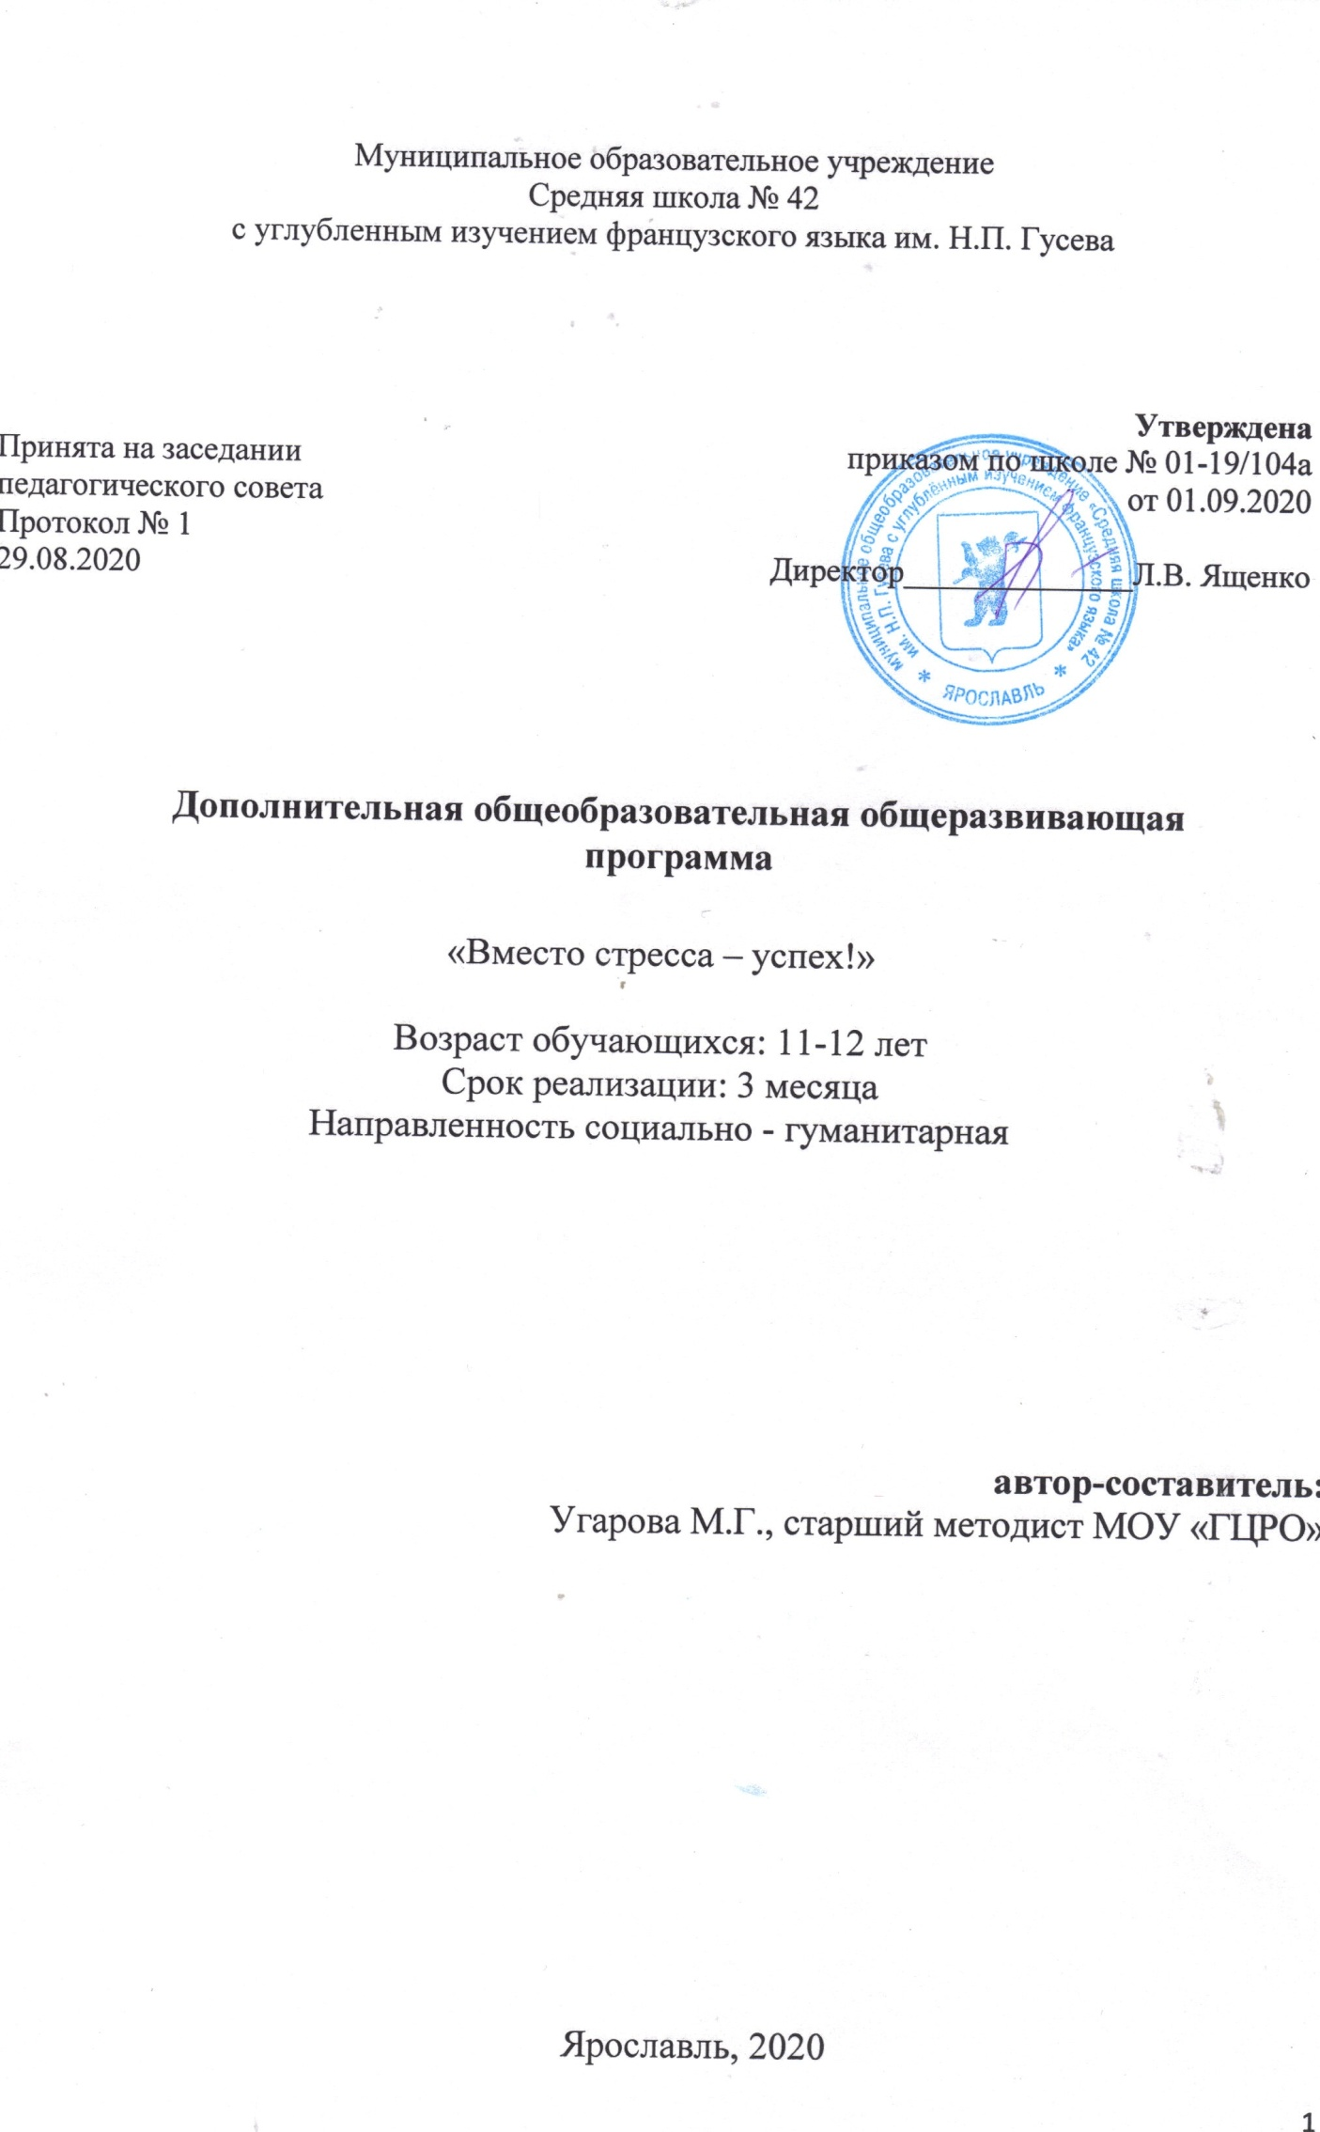ОГЛАВЛЕНИЕ
Пояснительная записка | 3
Учебно-тематический план | 5
Содержание программы | 6
Обеспечение программы | 7
Оценочные материалы | 7
Список информационных источников | 8

Пояснительная записка
Дополнительная общеобразовательная программа «Формирование психологической готовности к ВПРучащихся 5-6 классов» носит социально-психологическую направленность. Программа ориентирована на обеспечение условий формирования психологической готовности учащихся к эффективному поведению в период написания Всероссийских проверочных работ.
Дополнительная общеобразовательная программа «Формирование психологической готовности к ВПР у учащихся 5-6 классов» учитывает накопленный в МСО г.Ярославля опыт психологического сопровождения ОГЭ и ЭГЭ.
Данная программа составлена на основании следующих нормативных документов:
- статьи 2 Федерального закона от 29.12.2012 № 273-ФЗ «Об образовании в Российской Федерации»
- Порядка организации и осуществления образовательной деятельности по дополнительным общеобразовательным программам (утвержден приказом Минпросвещения от 09.11.2018 № 196);
Оформление соответствует Методическим рекомендациям по проектированию дополнительных общеобразовательных общеразвивающих программ (включая разноуровневые программы), направленные письмом Минобрнауки № 09-3242 от 18.11.2015г.

Актуальность программы:
ВПР (Всероссийская проверочная работа) основана на тестовых технологиях.
В соответствии с методическими рекомендациями (2020г.) Федеральной службы по надзору в сфере образования и науки (Рособрнадзор) ВПР проводятся в целях:
- осуществления мониторинга системы образования, в том числе мониторинга уровня подготовки обучающихся в соответствии с федеральными государственными образовательными стандартами, федеральным компонентом государственного стандарта общего образования;
- совершенствования преподавания учебных предметов и повышения качества образования в образовательных организациях.
С помощью проверочных работ можно определить сильные и слабые стороны учащегося, корректировать образовательную траекторию.
Всероссийские проверочные работы помогают психологически привыкнуть к подобным испытаниям. Этот навык пригодится учащемуся на государственной итоговой аттестации — ОГЭ и ЕГЭ.
Всероссийские проверочные работы рассчитаны на базовый уровень подготовки школьника. Однако тестовый формат может быть непривычен ребёнку, который только начинает участвовать в ВПР.
.Специальных требований к уровню подготовленности обучающегося для зачисления нет, программа носит профилактический и развивающий характер.
Возраст учащихся:11-12 лет.
Наполняемость групп: 15 человек.
Предполагаемый состав: учащиеся одного класса. Допускается смешанный состав группы на основе учащихся разных классов одной параллели.
Условия приема учащихся: свободный, допускается набор в группу на основе тестирования и экспертного мнения педагогов. Критерий – уровень личностной тревожности (выше среднего).
Объем: 9 часов
Срок:с февраля по апрель включительно.
Формы обучения: очная, возможна дистанционная форма.
Режим, периодичность и продолжительность занятий:Занятия проходят 1 раз в неделю в тренинговой форме. По запросу возможно проведение индивидуальных консультаций. Продолжительность занятия – 1 академический часа (45 минут). Одно занятие (в дистанционной форме) используется для консультации родителей.
Цель программы: формирование психологической готовности к участию в ВПР.
Задачи программы:
- Определить особенности психологической готовности учащихся к участию в ВПР;
- Сформировать навыки саморегуляции в стрессовых ситуациях;
- Сформировать эффективные приемы управления психическими процессами: вниманием и памятью.
Ожидаемый (прогнозируемый результат):
- Учащиеся знают свои особенности при подготовке и написании ВПР;
- Учащиеся могут применять навыки саморегуляции в стрессовых ситуациях;
- Учащиеся владеют приемами сосредоточения и эффективного запоминания;
Способы определения результативности:
- Учащиеся осознают свои проблемы и ресурсы при подготовке к ВПР;
- Учащиеся применяют способы саморегуляции (1-2 способа);
- Учащиеся владеют приемами сосредоточения и эффективного запоминания (1-2 способа).
Возможно определение отсроченных результатов, через анкетирование после написания ВПР.
Новизна и отличительные особенности программы: программа основана на опыте работы службы практической психологии по психолого-педагогическому сопровождению учащихся 9-11 классов при подготовке к ГИА.
Включает в себя групповую консультацию для родителей учащихся 5-6 классов.
Способствует формированию:
- способов саморегуляции;
- структуры учебной деятельности учащихся;
- навыков управления учебной деятельности.
К основным блокам программы относится рефлексия прошлого опыта участия учащихся в ВПР, формирование эффективных навыков саморегуляции, управления психическими процессами: вниманием и памятью.
Теоретически программа строится на системно-деятельностном подходе, обусловливающем принципы программы:
- принцип природосообразности, связанный с учетом возрастных и психофизиологических особенностей, интересов и потребностей каждого учащегося, ориентированность на его запросы и интересы;
- принцип деятельности, основанный на организации и вовлечении учащихся в деятельность, в рамках которой создаются условия для приобретения нужных умений и навыков;
- принцип системности, предполагающий учет всех аспектов индивидуального развития личности в их взаимосвязи;
- принцип психологической комфортности, предполагающий снятие стрессообразующих факторов учебного процесса, создание доброжелательной атмосферы, ориентированной на реализацию идей сотрудничества, развитие диалоговых форм общения;
- принцип вариативности, предполагающий формирование у учащихся способностей к систематическому перебору вариантов и адекватному принятию решений в ситуациях выбора;
- принцип творчества, означающий максимальную ориентацию на творческое начало в процессе работы на занятиях, приобретение учащимся собственного опыта творческой деятельности.
УЧЕБНО-ТЕМАТИЧЕСКИЙ ПЛАН

Порядковый номер | Наименование  раздела или темы | Количество часов всего |  | Формы контроля
 |  | теория | практика
1. | Анализ трудностей предыдущих ВПР | 1
 |  |  | 1
2. | Мои сильные и слабые стороны | 1
 |  |  | 1
3. | Формирование приемов управления вниманием | 1
 |  |  | 1
4. | Формирование приемов управления запоминания и воспроизведения информации | 2
 |  | 1 | 1
5. | Навыки саморегуляции – расслабление | 1
 |  |  | 1
6. | Навыки саморегуляции – мобилизация | 2
 |  | 1 | 1
7. | Консультация для родителей | 1
 |  |  | 1
 | Итого | 9
 |  | 2 | 7

СОДЕРЖАНИЕ ПРОГРАММЫ

Структура стандартного занятия:
Этап | Содержание этапа | Время
1 часть Разминка | Включение учащихся в работу, создание психологического настроя и готовности к работе, «разогрев» | 5 мин.
2 часть Теоретическая | Сообщение, обсуждение, нахождение информации по теме занятия | 10 мин.
3 часть Практическая | Отработка полученных знаний на практике, в ходе выполнения упражнений, игр. | 25 мин.
4 часть Заключительная | Подведение итогов занятия, определения своего отношения к занятию, рефлексию | 5 мин.

ОБЕСПЕЧЕНИЕ ПРОГРАММЫ

Методические приемы и средства: элементы аутотренинга, психотехнические игры, релаксационные техники, дыхательные упражнения, упражнения на развитие познавательных процессов, приемы запоминания и воспроизведения материала активные методы обучения.
Материально-техническое обеспечение: занятия проводятся в помещении, используются средства ИКТ (ноутбук или компьютер, проектор, интерактивная доска – по возможности), листы бумаги А4, обои, ватманы, карандаши, краски, фломастеры.
Кадровое обеспечение: занятия проводит педагог-психолог (желателен опыт участия в психотерапевтических группах).

ОЦЕНОЧНЫЕ МАТЕРИАЛЫ
В качестве оценочного материала возможно использование рисунка «Я готовлюсь к ВПР» или заполнение таблицы «Мои возможности при подготовке и написании ВПР»

1. | Чтобы сосредоточить внимание, я буду использовать способ (метод)
2. | Чтобы запомнить материал, я буду использовать способ (метод) способ (метод)
3. | Чтобы вспомнить материал, я буду использовать способ (метод)
4. | Чтобы сохранить спокойствие, я буду использовать способ (метод)
5. | Чтобы активизировать себя, я буду использовать способ (метод)

СПИСОК ИНФОРМАЦИОННЫХ ИСТОЧНИКОВ
- Ермолаев О. Ю., Марютина Т. М., Мешкова Т. А. Внимание школьника. – М., Просвещение, 1987.
- Как развивать внимание. – Донецк: Сталкер, 1997.-432с.
- Лурия А.Р. Произвольное внимание и его развитие. Лекции по общей психологии.- М., 1964
- Немов Р.С. Психология Ч.3 –М.: Гуманит. издат. центр Владос, 2003.-640с.
- Психокоррекционная и развивающая работа с детьми/под ред. И.В.Дубровиной. –М.: Издательский центр "Академия", 1999.-160с.
- Психология: словарь /под ред. А.В.Петровского и М.Г. Ярошевского. М.: Политиздат, 1990. – 424с.
- Черемошкина Л.В. Развитие внимания детей: Популярное пособие для педагогов. - Ярославль: Академия развития, 1997.
- Яковлева Е.Л. Развитие внимания и памяти у школьника. - М.: Международная педагогическая академия, 1995.

